生徒会本部を中心とした「いじめ撲滅」のための活動

- 生徒会本部提案の宣言
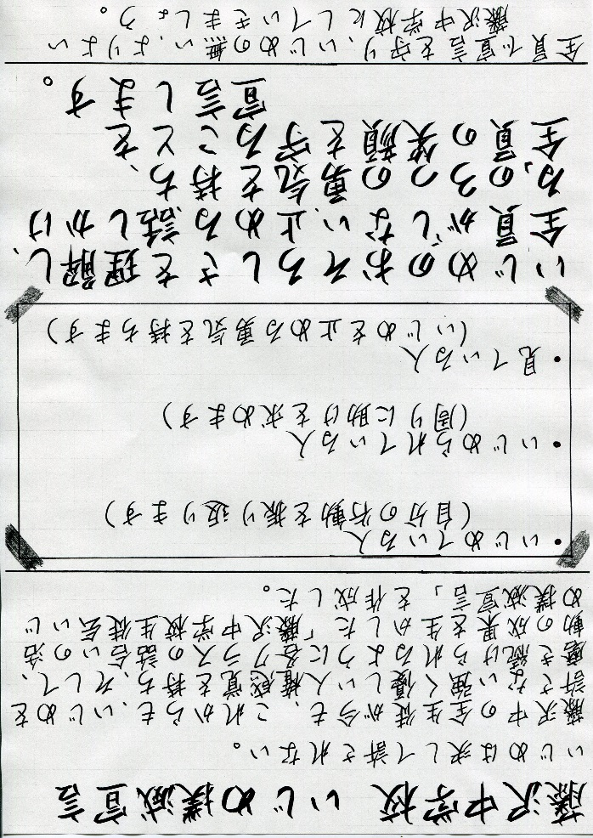

- この宣言の生かし方
・本年度は教室掲示・階段あたりに大きい掲示
・比較的長い期間（3年間～5年間を想定）で掲示
→ 来年も掲示・各クラスで活用
※活用方法：前期後期の人権旬間での指導で活用
※後期人権旬間では、各クラスのイジメ撲滅宣言を話し合いの中できめる

